** 背景、原因类**



历史背景一般是指某一历史事件在什么历史情况下发生,它包括原因和条件两个方面的内容。

(1)原因阐述的是做一件事情的必要性,

(2)条件阐述的是做一件事情的可行性



（2021.湖南卷卷.17）．阅读材料，完成下列要求。（15分）

材料一

从1948年开始，中国共产党积极探索建立符合城市特点的基层社会管理体系。接管各大城市后，中国共产党废除了保甲制度。参照乡村经验，不少城市建立了市、区、街三级行政管理体制，街政府成为最基层的行政机构。这种三级行政管理体制导致政出多门，效率低下，无法适应城市“集中”的特点。不久，街政府被撤销。中华人民共和国成立后，各地进一步探索城市基层管理模式。1954年，国家颁布条例，规定在城市基层设立区政府的派出机构街道办事处和群众自治性组织居民委员会，正式确立街居体制。通过街居体制，无单位、无组织的群众被全部纳入政府管理范围。

材料二

改革开放以来，城市基层管理体制发生很大变化。1990年，《中华人民共和国城市居民委员会组织法》颁布，扩大了居委会职能，居委会可根据需要自行设立各种工作委员会。随着越来越多的农村人口涌入城市，以及大量的“单位人”转变为“社会人”，“社区式管理”成为城市管理新的模式。2000年，《民政部关于在全国推进城市社区建设的意见》颁布，标志着社区建设成为城市基层社会管理的新方向。除街道办事处和居民委员会之外，社区还出现以业主委员会、物业管理公司以及社会非营利性公益组织为代表的新兴组织。通过居民会议议事协商和民主听证等形式，社区各类主体都可以平等参与社区公共事务和民主决策。

——以上材料摘编自朱汉国主编《当代中国社会史》等

1. 根据材料一并结合所学知识，概括中华人民共和国成立前后城市基层管理体制变革的**背景**。（6分）

**【解析】**本题考查的是新中国建立前后城市管理体制管理的发展变化，第（1）问属于概括归纳题，解题思路是划分层次，提取有效信息，结合所学知识将其转化成学科术语，整理归纳即可；由于本题考查的是对原因背景的概括，如果材料信息不够，还需结合所学知识补充，使答案更加完整；赋分6分，作答三点左右。

第（2）问有两个小问，第一小问属于属于概括归纳题，方法思路同第（1）问，直接概括城市管理体制变化情况即可；第二小问属于分析因果题，可将材料中的信息置于改革开放的大历史背景下，再结合生产关系与生产关系的原理，就很简单了；赋分9分，两方面合起来作答作答五点左右，但每一方面至少作答两点。

**【解读材料】**

材料一划分为五个层次，提取每个层次的信息如下：

1. 放战争胜利前夕中共探索合适的城市基层管理体制——中共将要取得全国的统治权，因此要考虑如何接管城市，如何治理国家的问题**→**七届二中全会确定了党的工作重心转移到城市；国民党政权即将被推翻，建立符合新政权性质的管理体制是巩固新生的人民民主政权的重要内容。
2. ②中共接管大城市以后，废除了保甲制度，参照乡村经验，建立了市、区、街三级行政管理体制**→**借鉴了乡村管理经验。
3. ③新中国建立后，发现市、区、街三级行政管理体制行政效率低下**→**接管城市后建立的市、区、街三级管理体制存在弊端。

④中共继续探索城市管理模式，建立街居体制来管理基层市民**→**中共对城市基层管理体制的努力探索。

**【整理答案】**

①届二中全会确定了党的工作重心转移到城市。

②国家政权性质变化（或国民党政权即将被推翻、中共将要取得全国的统治权）。

③借鉴了乡村管理经验。

④中共对城市基层管理体制的努力探索。

1. 根据材料二并结合所学知识，阐述改革开放后城市基层管理体制的变化及其意义。（9分）

**【解读材料】**

①市基层管理体制变化甚大——开篇即对城市管理体制变化总体介绍。

②扩大居委会职能——城市管理体制变化之一。

③随着城市人口的迅速增加，社区管理成为基层自治的新模式——探索出城市管理新模式，结合后边新模式内容可以推导出新模式的意义：提升城市管理水平，为社会主义现代化建设。

④社区管理模式的主要机构有居委会、街道办事处、物业委员会、物业管理公司等——城市管理新模式的发展；促进了社会主义市场经济的发展；为居民生活提供了服务保障。

1. 区管理主要采取民主决策——调动了居民参与社区管理的积极性，丰富了社会主义民主政治。

**【整理答案】**变化：扩大居委会职能；社区管理成为基层管理的新模式（或社区管理采取民主决策）。意义：①调动了居民参与社区管理的积极性，丰富了社会主义民主政治。②促进了社会主义市场经济的发展。③为居民生活提供了便捷的服务保障。



**一、解答此类型的主观题，一般采用如下的方法：**

第一步，审清设问，根据设问细读材料；

第二步，根据材料并结合所学知识提取有效信息。重点关注材料中的时空、主体和事件要素；

第三步，组织答案。要对材料进行加工整合，要用学科思维去思考学科问题；用学科语言组织答案，做到条理清晰、规范严谨

**二、答案的组织过程：由远及近，由彼及此。如下：**

①确定该事件发生的时间，联系时代大背景：时代特征；

②联系距离该事件最近的重大历史史实，主要考虑是否可以进行问题的迁移；

③联系该事件发生之前的史实，可从政治、经济、思想文化、国际关系等方面考虑；

④取材料有效信息，再结合所学知识补充完善。

**【注意】：在没有限定词的情况下，历史背景、条件、因素、依据、原因等可从(国际、国内)政治、经济、思想文化等方面，内、外因方面，或直接原因、主要原因、根本原因方面去思考。**

1.政治、经济、思想文化方面

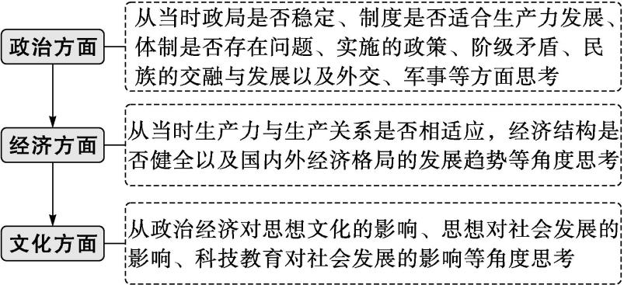

2.内因与外因

(1)对于“内因”与“外因”的分析，一定要弄清楚问题考查的历史对象的内涵与外延。

(2)如果题目问的是历史人物，那么内因就是历史人物的性格、意志品质与个人经历等，而外因就是历史人物所处的社会环境;

(3)如果题目问的是历史事件，那么内因往往是该历史事件的主观条件与直接原因，以及该历史事件策划者、组织者的历史活动;而外因往往是导致该历史事件发生的间接相关事件，以及客观的外在条件。

(4)如果题目问的是国家或重要社会组织的因素，那么内因就是这个国家与组织内部的人物活动、历史事件等，对于国家而言，其外因是国际局势、对外关系;对于社会组织而言，其外因是不同社会组织间的联系，以及政府政策、社会环境等等。

(5)有时题目会要求从主观原因、客观原因两个角度去分析，其实这与内因、外因的分析方法大致相同。

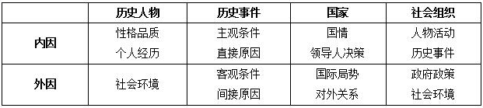

3.直接原因、主要原因、根本原因

(1)对于深度层次分析，往往要了解一些常用的社会理论，譬如“科学技术是第一生产力”“经济基础与上层建筑理论”“国家利益是国际关系的决定性因素”“社会存在决定社会意识”，诸如此类。

(2)在分析原因的层次性时，考生需具备较强的时空观念。一般而言，长时段的历史因素往往是主要原因或根本原因，短时段的历史事件往往是直接原因，因此在分析历史事件时直接原因等价于“导火线”。

(3)应当知晓以下规律：“根本原因与主要原因往往是内因;而直接原因往往是外因”。因此，如果无法找出或分辨直接原因、主要原因与根本原因时，可以参考内因与外因的分析角度去思考问题。

(4)政治史方面：历史传统、政治制度、国家利益往往是根本原因，而政治事件、政策变动往往是直接原因;

(5)经济史方面：生产力、生产技术、生产资料往往是根本原因或主要原因，而生产关系往往是直接原因;

(6)文化史方面：理论体系、政治环境、经济发展水平往往是根本原因和主要原因，而文化政策、个人际遇则是直接原因。

